Witam serdecznie dzieci i rodziców.

- Dzisiaj proponuję bajeczkę logopedyczną.
Bajki logopedyczne są doskonałym sposobem na podniesienie sprawności narządów artykulacyjnych, a przy okazji dają możliwość wspólnego spędzenia czasu i są świetną alternatywą na nudę.

Jak korzystać z bajki logopedycznej?
Posadź dziecko przed lusterkiem. Opowiedz swojemu dziecku bajkę i poćwiczcie wspólnie - pokazuj ruchy języka tak, aby dziecko mogło je naśladować.

Bajka logopedyczna pt. „Wyjątkowy dzień Cezarego”

Pies Cezary obudził się rano, przeciągnął się (wysuwanie języka do przodu) i bardzo mocno ziewnął (dotykanie czubkiem języka wewnętrznej powierzchni dolnych siekaczy z równoczesnym wybrzmiewaniem głoski „e”).
Pomyślał, że dziś czeka go bardzo wyjątkowy dzień, ponieważ obchodzi urodziny. Zaprosił już kilkoro przyjaciół: kozę (wydawanie odgłosu „me, me” z rozciągniętymi kącikami ust), barana (wydawanie odgłosu „be, be” z rozciągniętymi kącikami ust) i kurczątko (wydawanie odgłosu „pi, pi” z rozciągniętymi kącikami ust). Wiedział, że razem będą się dobrze bawić (wydawanie odgłosu śmiechu „hi, hi” z rozciągniętymi kącikami ust). Na samą myśl o przyjęciu urodzinowym uśmiechnął się (rozchylanie warg jak w uśmiechu – wargi płaskie, przylegają do zębów - zęby widoczne).
Na dobry początek dnia postanowił wykonać poranną gimnastykę. Najpierw wziął kilka głębokich wdechów i wydechów (kilka razy wdychamy powietrze nosem, a wdychamy buzią). Potem wykonał kilka pajacyków (język szeroki i wąski – kilka razy). Skakanie trochę go zmęczyło, więc postanowił chwilę odpocząć (ułożenie języka za dolnymi zębami). Spojrzał w lustro, które stało przed nim i obejrzał swój pusty brzuszek – popatrzył z prawej strony (wypychanie policzków czubkiem języka z prawej strony), popatrzył z lewej strony (wypychanie policzków czubkiem języka z lewej strony) i stwierdził, że pora coś przekąsić (oblizywanie warg czubkiem języka).
Zszedł po schodach do kuchni (liczenie dolnych zębów czubkiem języka po wewnętrznej stronie). Postanowił zrobić sobie kanapkę – wyjął chleb i posmarował go kremem czekoladowym (oblizywanie językiem wewnętrznej powierzchni dolnych zębów). Kanapka wyglądała smakowicie (dotykanie czubkiem języka do kącików warg). Kiedy już zjadł posiłek, zabrał się za porządki („wymiatanie śmieci” – energiczne wyrzucanie czubka języka zza dolnych zębów). Posprzątał kuchnię (przepychanie powietrza z jednej strony jamy ustnej na drugą), salon, łazienkę i korytarz .
Nagle usłyszał coś za oknem (kląskanie językiem, zmieniając brzmienie przez inny układ warg: usta jak do „i”, usta jak do „u”), a po chwili zadzwonił dzwonek do drzwi (gwizdanie). Przed drzwiami stał koń Cyryl i inni zaproszeni goście. Wszyscy przywitali się z solenizantem i złożyli mu życzenia (cmokanie ustami). Cezary bardzo się ucieszył widząc swoich gości (rozciąganie warg do uśmiechu i wymawianie głoski „i”). Kiedy przyszła pora na tort, piesek pomyślał życzenie i zdmuchnął świeczki (dmuchanie na palec wskazujący prawej ręki). Wszyscy ze smakiem zjedli tort (oblizywanie językiem warg), a potem wesoło bawili się do białego rana (naprzemienny uśmiech z pokazywaniem zębów, a następnie zasłanianiem ich wargami).

- W dalszym ciągu usprawniamy narządy artykulacyjne, wykonujemy gimnastykę buzi i języka.
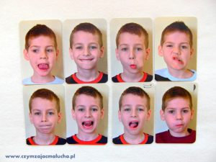

- Moi drodzy, nadal zachęcam do skorzystania z materiałów zamieszczonych na poniższych stronach internetowych.
http://www.yummy.pl/ – gry i zabawy językowe wspierające terapię logopedyczną.
https://domologo.pl/category/logopedia/ – ćwiczenia rozwijające wymowę, słuchowe, oddechowe, artykulacyjne.

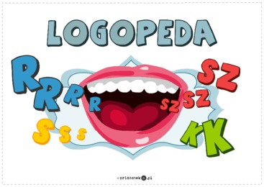

Pozdrawiam Anna Głowacka

